ANDREW NG(吴恩达)的Coursera在线课程收费了
方建勇
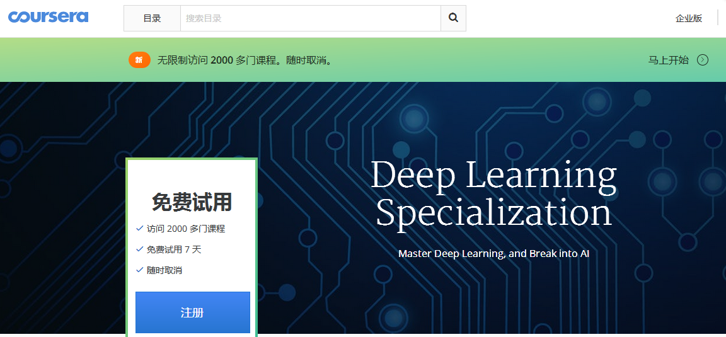
一、Coursera是什么
Coursera在线课程由ANDREW NG(吴恩达)和他的朋友两人联合创办，它脱胎于MIT（麻省理工学院）的OpenCourse（开放课程），是MOOC课程分享热潮下的产物。
第一次听说Coursera，是大学本科时候的同学LOKI在美国硅谷学习ANDREW NG(吴恩达)的DEEP LEARNING（深度学习）课程，正是深度学习课程，让当时就职斯坦福大学的ANDREW NG(吴恩达)名扬四海，据说深度学习系列在线课程吸引了全球十万多人在线学习，从此作为命名初心的Coursera本意“课程时代”奠定了在人工智能行业的基础。
起初，Coursera上的深度学习课程是免费的，出名之后不少美国大学的教员也把自己的课程资料放上来，也是免费的，但怎么轮到我们中国人工智能爱好者想要听ANDREW NG(吴恩达)的深度学习课程录像就要收费了呢？
- Coursera为什么要收费
我们看到Coursera上ANDREW NG(吴恩达)主讲的深度学习课程，发布者是deeplearing.ai，这让我联想到ANDREW NG(吴恩达)最近离开百度的时候说的话，他要去美国做孵化项目，deeplearing.ai就是人工智能深度学习的“孵化社区”，而Coursera，就是有别于高校教学的职业培训机构。
当初一波MOOC热潮过后，谁还在谈MOOC？至少是大而全的公益性开放课程是很少有人做了，除了开放课程的始祖MIT之外，在中国大陆就只剩网易开放课程了，而MIT有足够的师资来做这个事情，同时也有资金实力，为了保持MIT在全球教育界的影响力，继续免费的MIT OPENCOURSE项目还是有益的，网易开放课程大多拷贝MIT OPENCOURSE为主，但是视频质量清晰度不够，除了视频之外，作为重要补充的MIT课堂资料也缺乏。
Coursera为什么要收费？
Coursera的发家是ANDREW NG(吴恩达)的深度学习课程的良好效果，以及此课程的影响力，但是要吸引足够宽度的行业受众进来，光有人工智能的深度学习课程是远远不够的，至少要涵盖机器学习，甚至人工智能的方方面面，使之形成了人工智能学习资源的生态系统。要撑起这个梦想可能吗？
可能的。因为美国太平洋对岸的中国大陆，正在推行一波强劲的人工智能浪潮，而这波浪潮是由美国发动，中国大陆的人工智能人才异常缺乏，这正是需求所在。在百度人工智能部待了三年以后，ANDREW NG(吴恩达)又回到了美国，他就是带着这个梦想回到美国的，他希望借助Coursera这个平台，为世界，特别是为中国培养大量产业界需要的人工智能人才。在目前人工智能界，深度学习是进入这个行业的最优门径，ANDREW NG(吴恩达)正是借助这一点，就像一个杠杆，用这个支点，就可以在美国硅谷翘起整个中国大陆一样。
Coursera必然要收费，不然无法吸引更多的优质师资与课程入驻平台，最近美国硅谷的FACEBOOK、GOOGLE、AMAZON等巨头们在全球范围内挖知名大学的人工智能教授，甚至已经挖到了在读博士生，可见人才争夺已经异常激烈。面对硅谷巨头们的“人才垄断”趋向，让更多的人能够担当起人工智能人才的角色，Coursera必然要收费，从而让Coursera培养人工智能人才的宏伟计划得以延续，为ANDREW NG(吴恩达)在未来的人工智能界确立领袖地位奠定更扎实的基础，到那时，ANDREW NG(吴恩达)还有更大的目标等着他去实现。
2000多门课，免费试用7天，每月支付326元人民币，可以随时取消，为中国用户们着想，多么好的量身定制。

